المؤسسة: أحمد بن دحمان | اختبار الفصل الثاني في مادة العلوم الفيزيائية والتكنولوجيا |  | المستوى: السنة الأولى متوسط
السنة الدراسية: 20…/20… |  |  | المدة: ساعة ونصف
التمرين الأول
لدراسة خصائص حالات الجسم المادي، أحضر الأستاذ معه إلى المخبر أجسام مختلفة: حجارة، عصير، مسحوق الحليب، قارورة صغير بها غاز البوتان، قارورة أخرى فيها الهواء و حليب.
- ما هو مفهوم الجسم المادي؟
- على كم من حالة فيزيائية نجد الجسم المادي؟ أذكرها.
- صنف الأجسام المذكورة في السياق كل حسب حالته الفيزيائية.
- أذكر خاصيتين لكل مادة.
التمرين الثاني
قصد تحضير القهوة، قامت ليلى باخراج قارورة ماء متجمد من الثلاجة بسبب عدم وجود ماء سائل في المنزل، فوضعتها فوق موقد مشتعل فتحولت إلى سائل، أثناء انتظارها لغليان الماء رن هاتفها فانشغلت بالحديث مع خالتها ونسيت الماء فتحول نصفه إلى بخار.
- ما هي التحولات التي حدثت للماء.
- أرسم ما حدث للماء من البداية إلى غاية تحوله الى بخار.
- قدم طريقة تساعدنا على استرجاع الماء المتبخر؟ أرسمها.
- أنقل المخطط على كراسك، ثم أتممه.
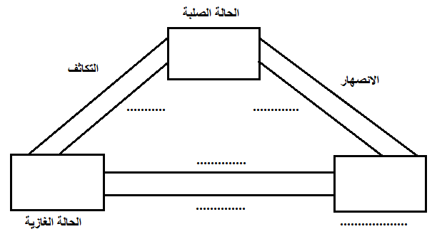
التمرين الثالث
اشترى عبد القادر علبة شاي مكعبة الشكل، طول ضلعها a=10cm ، أراد معرفة إن كانت تطفو أو تغوص في الماء عندما تكون فارغة حيث أن كتلتها m = 200g.  - أحسب حجم العلبة.  - أحسب الكتلة الحجمية للعلبة.  - استنتج كثافة العلبة بالنسبة للماء، ثم حدد ان كانت الممحاة ستطفو أوتغوص في الماء علما أن الكتلة الحجمية للماء ) = 1g/cm³الماءρ(. | 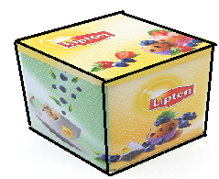

لا شيء يمنعك أن تكون طموح في حياتك، إن تعثرت اليوم، فانهض غدا وتذكر أن الهزيمة النفسية داخلك أخطر من الظروف الصعبة حولك |  | بالتوفيق إن شاء الله

